2021年APEC經濟委員會第2次會議(EC2)
發布日期：2021年8月24日
發布單位：綜合規劃處

APEC經濟委員會(Economic Committee, EC)第2次會議於2021年8月24日(週二)及25日(週三)臺北時間上午10時至中午12時辦理，由EC主席香港籍Dr. James Ding主持，EC全員均出席，並有經濟暨合作發展組織(OECD)、APEC本屆資深官員主席紐西蘭Mr Mark Talbot、財長程序(FMP )等代表參與；我方由國發會綜合規劃處張惠娟處長，率本會綜合規劃處、資訊管理處、法制協調中心、外交部、公平交易委員會、原住民族委員會等機關代表與會。
五年一度之結構改革部長會議(Structural Reform Ministerial Meeting, SRMM )業於2021年6月16日(週三)召開，並於會中通過「強化APEC結構改革議程」(EAASR )，為APEC新階段結構改革工作揭開序幕。本次會議，即依SRMM指示，邀請各會員體攜手研商EAASR執行規劃，並就現階段EC組織架構對實現EAASR目標及「APEC 2040太子城願景」 (APEC Putrajaya Vision 2040)是否有調整必要進行研商；我方已於會中表達擔任「公部門治理」(Public Sector Governance, PSG )主席之友意願，並就未來工作提出指引，規劃於明(2022)年經濟委員會第一次會議(EC 1)辦理政策討論，分享利用數位科技促進公衛危機因應效率及政府智慧化等內容。
明(2022)年APEC主辦會員體泰國業於會中宣布將以實體方式辦會，以「全面平衡(Balance All Things)」為主軸，聚焦貿易暨投資、全方位的再連結、永續及包容成長等內容，盼為疫後APEC活動注入新活力。
本年APEC主辦會員體紐西蘭高度重視原住民經濟賦權議題，並於本次會議辦理「釋放亞太地區原住民經濟潛能 」政策討論，邀請各方以總體經濟角度，就降低原住民於金融、創業、土地所有權及教育等領域所面臨之結構性障礙交流政策觀點；我方已由原民會以「蛻變中的原住民族產業」為題，簡報我國推升原住民新創企業相關措施。
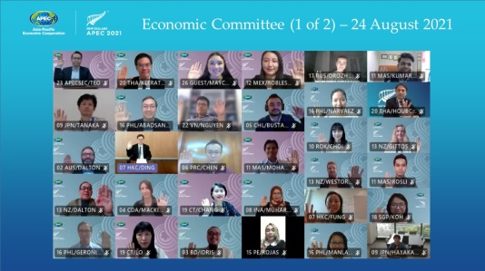
2021年APEC經濟政策報告(APEC Economic Policy Report, AEPR )「結構改革及未來工作型態」(Structural Reform and Future of Work)刻由EC進行最後審閱階段，預計於9月初完成定稿；將續由紐西蘭帶領2022年AEPR撰擬小組（澳洲、加拿大、中國、印尼、日本、俄國、泰國、美國及我國），續主導「結構改革與經濟衝擊的綠色復甦」(Structural Reform and a green recovery from economic shocks)報告的撰稿工作。
本會張處長（第四排左三）參與EC 2會議，並與各會員體代表大合照

